1.家长多次向学校投诉某老师上课批评学生时言语使用不当，作为该老师的分管领导，你应如何与该老师沟通最恰当（）
A.将家长的意见反馈给该老师，并要求其就不当行为向家长道歉
B.与该老师讨论课堂语言使用规范，并引导其与家长合理沟通
C.指出该老师在上课中用语不当的事实，并责成其反思改正
D.向该老师转述家长投诉意见，要求其向学生赔礼道歉
1.B【山香讲师解析】分管领导在处理教师与家长的矛盾时，要做到秉公办事，引导教师认识到自己的问题并与家长合理沟通。B项正确。
【干扰项】A、D项：未事先与教师沟通交流，直接要求教师就自己的问题向学生或家长道歉，容易引发家长与教师之间的矛盾。C项：责成教师反思，语气过于强硬，没有保护教师的自尊心，可能引发矛盾，同时也未引导教师和家长沟通交流。
2.写历史是严歌苓小说一个共同的特点，而对于现实生活，她似乎无暇顾及。“我做不到把当今的个人生活、把发现自己当成写作的第一主题。我的脑子已被太多重大的、还没搞清楚的历史上的追问所占据，我还在一直追问，在不依不饶。”不过，严歌苓觉得中国当代年轻的作家像韩寒、郭敬明，已经不再有他们那一代人的负担。
文段中的划线词“负担”指的是（）
A.同时代其他作家和读者的看法
B.社会舆论包括媒体层面和政治层面的压力
C.时代或者说历史给予自己的使命感
D.现实生活带来的苦难与压力
2.C【山香讲师解析】“负担”出现在文段结尾，需结合前文内容理解。文段开篇指出，写历史是严歌苓小说一个共同的特点。随后引用严歌苓自己的话，说明其脑子被太多重大的、还没搞清楚的历史上的追问所占据，而中国当代年轻作家像韩寒、郭敬明则不再有他们那一代人的负担。文段前后构成转折，结合前文对严歌苓写作关注历史的描述，可以推断出这里的“负担”指的是严歌苓那一代人对历史的使命感，即时代或历史赋予他们的使命感，C项正确。
【干扰项】A、B、D项文段均未提及，属于无中生有，排除。
3.把下面的六个图形分为两类，使每一类图形都有各自的共同特征或规律，分类正确的一项是（）
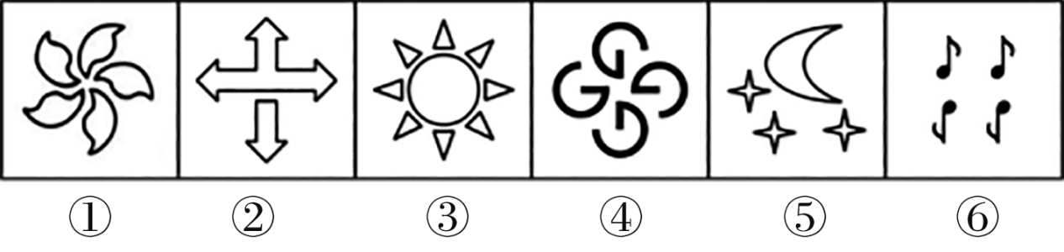
A.①③⑤，②④⑥
B.①②④，③⑤⑥
C.①④⑥，②③⑤
D.①②⑥，③④⑤
3.C【山香讲师解析】元素组成不同，且无明显属性规律，优先考虑数量规律。观察发现，题干图形均由多个小图形构成，考虑元素的个数或种类。图①④⑥均由1种元素构成，图②③⑤均由2种元素构成，故①④⑥一组，②③⑤一组，本题选C。
4.一艘船匀速往返于两码头之间，顺流而下需6小时，逆流而上需8小时，若水流速度为每小时2千米，则两码头间的距离为（）
A.90千米
B.92千米
C.96千米
D.98千米
4.C【山香讲师解析】设两码头间的距离为s千米，船速为x千米/时。根据题意可列如下方程：s=6（x+2）；S=8（x-2）。联立解得s=96，x=14，即两码头间的距离为96千米，故本题选C。
5.有人认为：“教学过程中，学生的认识过程与人类的一般认识过程没什么不同。”
请对此观点作出判断和分析。
要求：判断准确，观点明确，分析合理，条理清晰，字数不超过200字。
5.【山香讲师解析】答题思路判断：观点错误。
理论：教学过程的本质。
分析：教学过程是一种特殊的认识过程，与人类一般认识过程不同。
结论：教学过程中，学生的认识过程是特殊的认识过程。
参考答案
（1）题干中的观点是错误的。
（2）教学过程中，学生的认识过程相对于人类的一般认识过程具有特殊性。其特殊性主要表现在：①认识对象的间接性与概括性；②认识方式的简捷性与高效性；③教师的引导性、指导性与传授性；④认识的交往性与实践性；⑤认识的教育性与发展性。
（3）综上所述，教学过程中，学生的认识过程相对于人类的一般认识过程在很多方面都有所不同。
（170字）
评分标准题干中的观点是错误的（30%）；
理论分析教学过程中，学生认识过程的特殊性（50%）；
语言规范、条理清晰、术语准确（20%）。

